1. PANGKAT, AKAR, DAN LOGARITMA

A. Pangkat Rasional
1) Pangkat negatif dan nol
Misalkan a ∈ R dan a ≠ 0, maka:
a) a^{-n} = 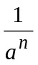atau a^{n} = 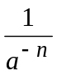
b) a⁰ = 1

2) Sifat-Sifat Pangkat
Jika a dan b bilangan real serta n, p, q bilangan bulat positif, maka berlaku:

- a^{p} × a^{q} = a^{p+q}
- a^{p} : a^{q} = a^{p-q}
- 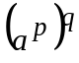= a^{pq}
- 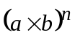= a^{n}×b^{n}
- 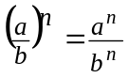

SOAL | PENYELESAIAN
- UN 2011 PAKET 12
Bentuk sederhana dari 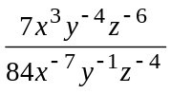 = …
a. 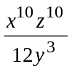 d. 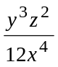
b. 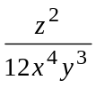 e. 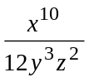
c. 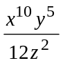 Jawab : e

- UN 2011 PAKET 46
Bentuk sederhana dari 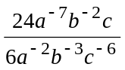 = …
a. 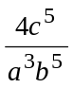 d. 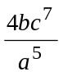
b. 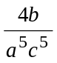 e. 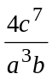
c. 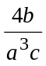 Jawab : d

SOAL | PENYELESAIAN
- UN 2010 PAKET A
Bentuk sederhana dari 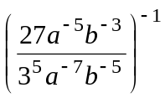 adalah …
a. (3 ab)² d. 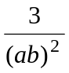
b. 3 (ab)² e. 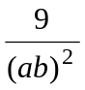
c. 9 (ab)² Jawab : e

- UN 2010 PAKET B
Bentuk sederhana dari 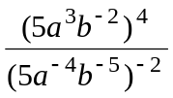
adalah …
a. 5⁶ a⁴ b^{–18} d. 5⁶ ab^{–1}
b. 5⁶ a⁴ b² e. 5⁶ a⁹ b^{–1}
c. 5² a⁴ b² Jawab : a

- EBTANAS 2002
Diketahui a = 2 + dan b = 2 – .
Nilai dari a² – b² = …
- –3
- –1
- 2
- 4
- 8
Jawab : e

B. Bentuk Akar
1) Definisi bentuk Akar
Jika a bilangan real serta m, n bilangan bulat positif, maka berlaku:
- 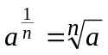
- 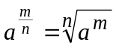

2) Operasi Aljabar Bentuk Akar
Untuk setiap a, b, dan c bilangan positif, maka berlaku hubungan:

- a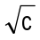+ b= (a + b)
- a– b= (a – b)
- 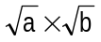 = 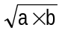
- 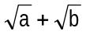 = 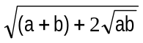
- 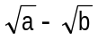 = 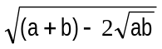

3) Merasionalkan penyebut
Untuk setiap pecahan yang penyebutnya mengandung bilangan irrasional (bilangan yang tidak dapat di akar), dapat dirasionalkan penyebutnya dengan kaidah-kaidah sebagai berikut:
- 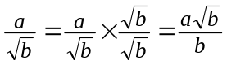
- 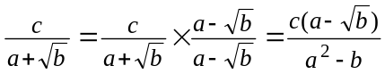
- 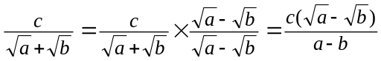

SOAL | PENYELESAIAN
- UN 2011 PAKET 12
Bentuk sederhana dari 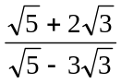 = …
a. 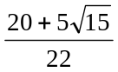 d. 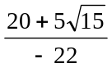
b. 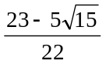 e. 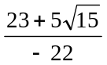
c. 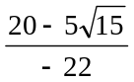 Jawab : e

- UN 2011 PAKET 46
Bentuk sederhana dari 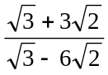 = …
a. 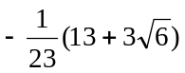
b. 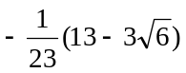
c. 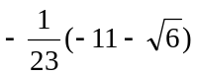
d. 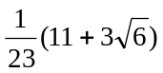
e. 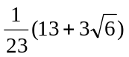
Jawab : e

- UN 2010 PAKET A
Bentuk sederhana dari
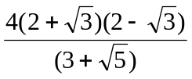 = …
a. –(3 – )
b. –(3 – )
c. (3 – )
d. (3 – )
e. (3 + )
Jawab : d

SOAL | PENYELESAIAN
- UN 2010 PAKET B
Bentuk sederhana dari
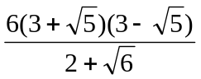 =…
a. 24 + 12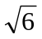
b. –24 + 12
c. 24 – 12
d. –24 –
e. –24 – 12
Jawab : b

- UN 2008 PAKET A/B
Hasil dari 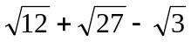adalah …
a. 6
b. 4
c. 5
d. 6
e. 12
Jawab : b

- UN 2007 PAKET A
Bentuk sederhana dari
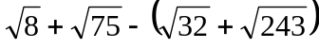 adalah …
a. 2+ 14
b. –2– 4
c. –2+ 4
d. –2+ 4
e. 2– 4
Jawab : b

- UN 2007 PAKET B
Bentuk sederhana dari 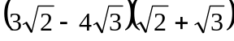 = …
  - – 6 –
  - 6 –
  - – 6 +
  - 24 –
  - 18 +
Jawab : a

SOAL | PENYELESAIAN
- UN 2006
Bentuk sederhana dari 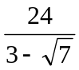 adalah …
  - 18 – 24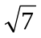
  - 18 – 6
  - 12 + 4
  - 18 + 6
  - 36 + 12
Jawab : e
- EBTANAS 2002
Diketahui a = 9; b = 16; dan c = 36.
Nilai dari 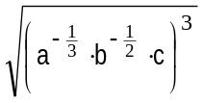= …
- 1
- 3
- 9
- 12
- 18
Jawab : c

C. Logaritma
a) Pengertian logaritma
Logaritma merupakan invers (kebalikan) dari perpangkatan. Misalkan a adalah bilangan positif (a > 0) dan g adalah bilangan positif yang tidak sama dengan 1 (g > 0, g ≠ 1), maka:
^{g}log a = x jika hanya jika g^{x} = a
atau bisa di tulis :
- untuk ^{g}log a = x ⇒ a = g^{x}
(2) untuk g^{x} = a ⇒ x = ^{g}log a

b) sifat-sifat logaritma sebagai berikut:

- ^{g}log (a × b) = ^{g}log a + ^{g}log b
- ^{g}log 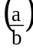 = ^{g}log a – ^{g}log b
- ^{g}log a^{n} = n × ^{g}log a
- ^{g}log a = 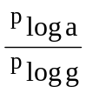
- ^{g}log a = 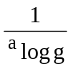
- ^{g}log a × ªlog b = ^{g}log b
- 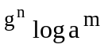= 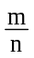 ^{g}log a
- 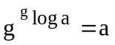

SOAL | PENYELESAIAN
- UN 2010 PAKET A
Nilai dari 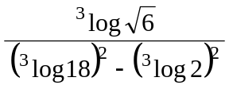 = …
a. d. 2
b. e. 8
c. 1 Jawab : a
- UN 2010 PAKET B
Nilai dari 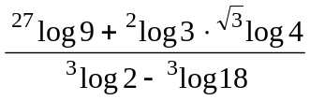 = …
a. 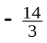
b. 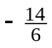
c. 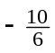
d. 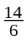
e. 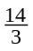
Jawab : b

SOAL | PENYELESAIAN
- UN 2008 PAKET A/B
Jika ⁷log 2 = a dan ²log3 = b, maka ⁶log 14 = …
a. 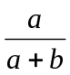 d. 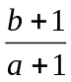
b. 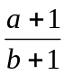 e. 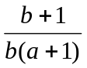
c. 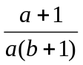 Jawab : c

- UN 2007 PAKET B
Jika diketahui ³log 5 = m dan ⁷log 5 = n,
maka ³⁵log 15 = …
a. 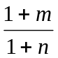 d. 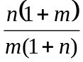
b. 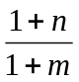 e. 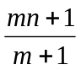
c. 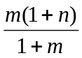 Jawab : c

- UN 2005
Nilai dari 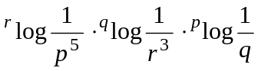 = …
  - 15
  - 5
  - –3
  - 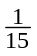
  - 5
Jawab : a

- UN 2004
Diketahui ²log5 = x dan ²log3 = y.
Nilai 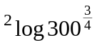= …
- 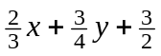
- 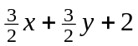
- 2x + y + 2
- 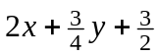
- 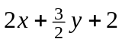
Jawab : a

KUMPULAN SOAL SKL UN 2011. INDIKATOR 2
Menggunakan aturan pangkat dan akar untuk menyederhanakan bentuk aljabar.

- Bentuk sederhana dari 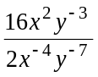adalah …
a. 2x ^{– 6} y ^{– 10} c. 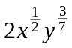 e. 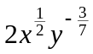
b. 2³x ⁶ y⁴ d. 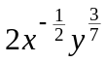
- Bentuk sederhana dari = …
a. d.
b. e.
c.
- Bentuk sederhana dari = …
a. d.
b. e.
c.
- Bentuk sederhana dari adalah …
a. (3 ab)² c. 9 (ab)² e.
b. 3 (ab)² d.
- Bentuk sederhana dari adalah …
a. 5⁶ a⁴ b^{–18} c. 5² a⁴ b² e. 5⁶ a⁹ b^{–1}
b. 5⁶ a⁴ b² d. 5⁶ ab^{–1}

Bentuk sederhana dari 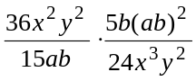 adalah …
a. 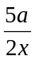 c. 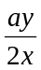 e.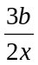
b. 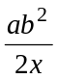 d. 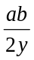
- Bentuk sederhana dari 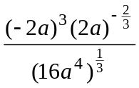 = …
a. -2²a c. -2a² e. 2²a
b. -2a d. -2a²
- Bentuk 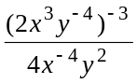 dapat disederhanakan menjadi …
a. 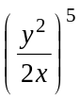 c. 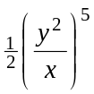 e. 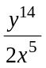
b. 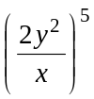 d. 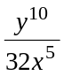
- Hasil dari 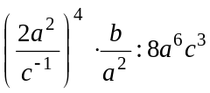 = …
a. 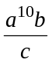 c. 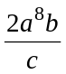 e. 2a¹⁰bc
b. 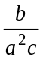 d. 2bc
- Bentuk 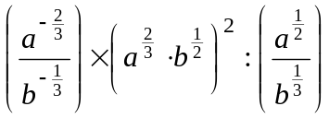 senilai dengan …
a. ab c. 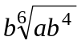 e. 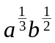
b. 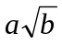 d. 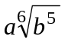

- Bentuk sederhana dari 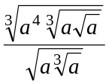 adalah …
a. 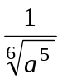 c. 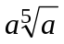 e. 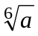
b. 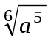 d. 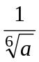
- Bentuk 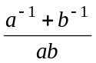dapat dinyatakan dengan bentuk …
a. 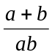 c. 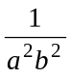 e. a + b
b. 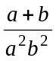 d. 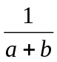
- Bentuk sederhana dari 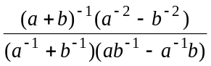 adalah …
a. 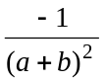 c. 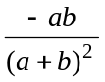 e. ab
b. (a + b)² d. 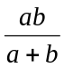
- Dalam bentuk pangkat positif dan bentuk akar 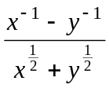 = …
a. 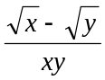 d. 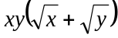
b. 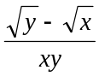 e. 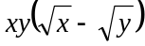
c. 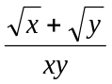
- Bentuk 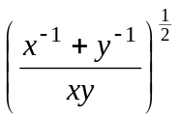 dapat dinyatakan dalam bentuk …
a. 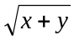 c. 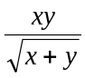 e. 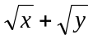
b. 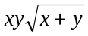 d. 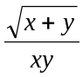
- Bentuk 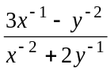 jika ditulis dalam bentuk pangkat positif menjadi …
a. 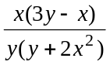 d. 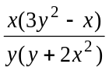
b. 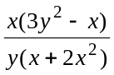 e. 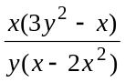
c. 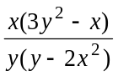
- Dalam bentuk pangkat positif 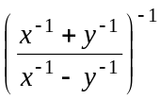 = …
a. 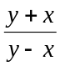 c. 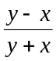 e. 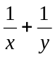
b. 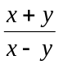 d. 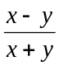
- Bentuk sederhana dari 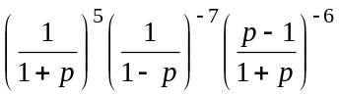= …
a. p c. p² – 1 e. p² - 2p + 1
b. 1 – p² d. p² + 2p + 1
- Diketahui p = 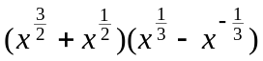dan
q = 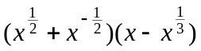, maka 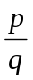= …
a. 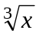 c. x e. 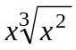
b. 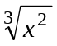 d. 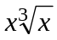
- Bentuk sederhana dari 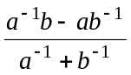 adalah …
a. a + b c. –a + b e.
b. a - b d. 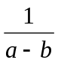

- Bentuk sederhana dari 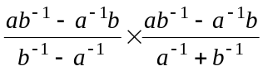 adalah …
a. 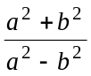 c. a² – b² e. 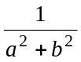
b. a²+ b² d. 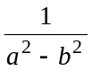
- Bentuk 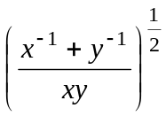senilai dengan ....
a. c. 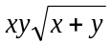 e.
b. d.

